21.12.2022 г. № 4/117- ДМО
РОССИЙСКАЯ ФЕДЕРАЦИЯ
ИРКУТСКАЯ ОБЛАСТЬ
АЛАРСКИЙ МУНИЦИПАЛЬНЫЙ РАЙОН
МУНИЦИПАЛЬНОЕ ОБРАЗОВАНИЕ «ТЫРГЕТУЙ»
ДУМА
РЕШЕНИЕ

О ОПРЕДЕЛЕНИИ СХЕМЫ ИЗБИРАТЕЛЬНОГО ОКРУГА ДЛЯ ПРОВЕДЕНИЯ ВЫБОРОВ ДЕПУТАТОВ ДУМЫ ТЫРГЕТУЙСКОГО СЕЛЬСКОГО ПОСЕЛЕНИЯ АЛАРСКОГО МУНИЦИПАЛЬНОГО РАЙОНА ИРКУТСКОЙ ОБЛАСТИ

В соответствии со статьей 18 федерального закона «Об основных гарантиях избирательных прав и права на участие в референдуме граждан Российской Федерации», статьями 17-19 Закона Иркутской области «О муниципальных выборах в Иркутской области», статьей 11 Устава МО «Тыргетуй» Аларского муниципального района Иркутской области и на основании численности избирателей (689) зарегистрированных на территории муниципального образования «Тыргетуй» Аларского муниципального района Иркутской области, Дума муниципального образования «Тыргетуй»

РЕШИЛА:

1. Утвердить:
1.1 схему десятимандантного избирательного и округа по выборам депутатов Думы Тыргетуйского сельского поселения Аларского муниципального района Иркутской области (приложение №)
1.2 графическое изображение схемы, указанной в пункте 1.1 настоящего решения (приложение №1)
2. Контроль за выполнение данного решения оставляю за собой.
3. Опубликовать данное решение в печатном средстве массовой информации «Тыргетуйский вестник», разместить Постановление на официальном сайте администрации муниципального образования «Аларский район» на странице МО «Тыргетуй» в информационно-телекоммуникационной сети «Интернет».

Глава администрации МО «Тыргетуй»
Л.Н.Иванова

Приложение №1
к решению Думы МО «

Тыргетуй»
от 21.12.2022 №4/117-дмо

Схема избирательного округа для проведения выборов депутатов Думы
Тыргетуйского сельского поселения Аларского муниципального района
Иркутской области

десятимандатный избирательный округ

Всего избирателей - 689

Границы избирательного округа Тыргетуйское сельское поселение Аларского муниципального района Иркутской области: с. Тыргетуй, д. Зангей

Приложение №1
к решению Думы МО «Тыргетуй»
от 21.12.2022 №4/117-дмо

Графическое изображение схемы десятимандатного избирательного округа по выборам депутатов Думы Тыргетуйского сельского поселения Аларского муниципального района Иркутской области

с. Тыргетуй

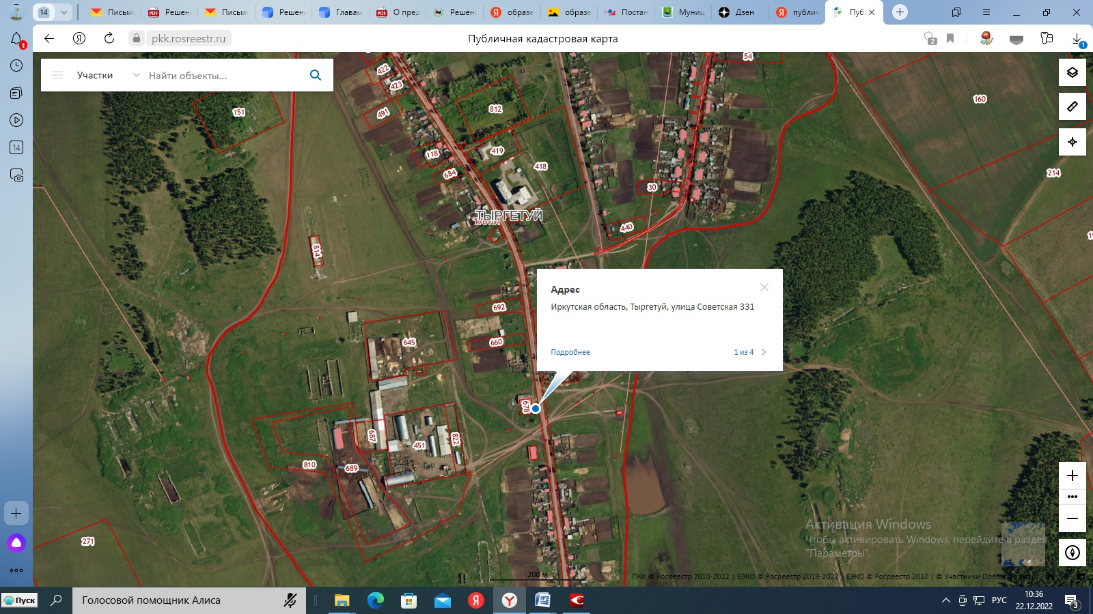

д. Зангей

